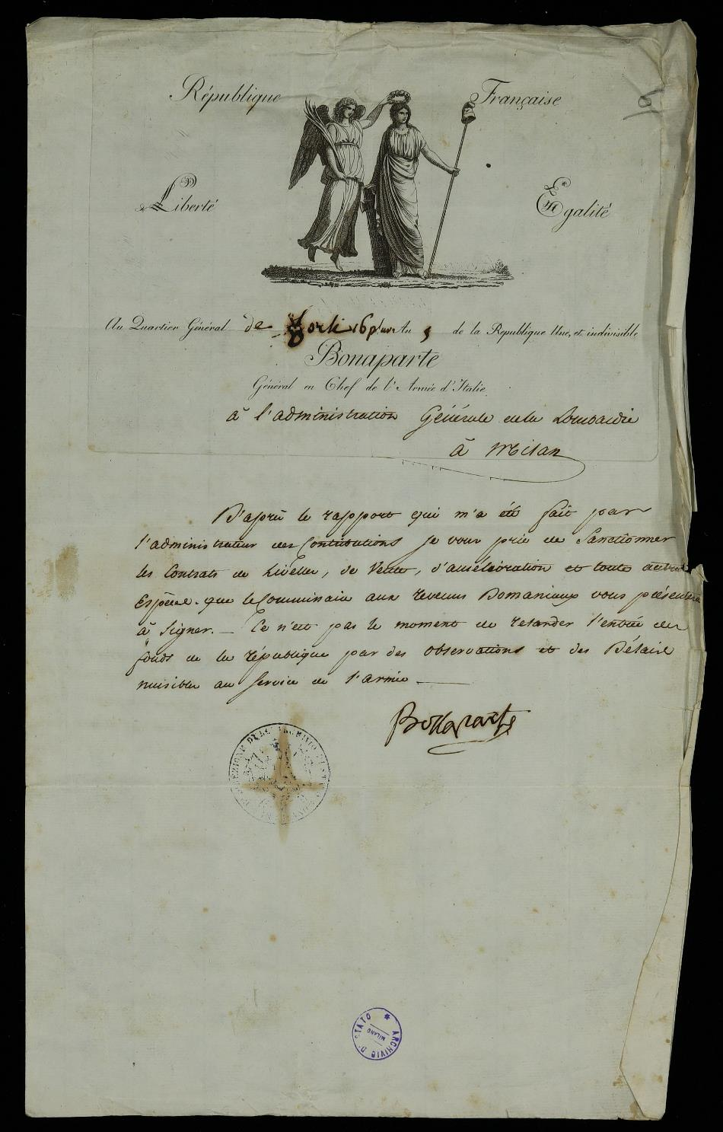

Liberté Egalité arriva a Milano  
   
Forlì, 16 piovoso anno V repubblicano [4 febbraio 1797]  
   
Lettera di Bonaparte, generale dell’Armata d’Italia, con cui invita l’Amministrazione Generale di Lombardia a non sanzionare tutti i contratti di vendita, di livello e altro che saranno presentati dal Commissario dei Beni demaniali, poiché non è il momento di nuocere alla Repubblica e all’Armata.  
Firma autografa di Bonaparte.  
   
L’immagine dell’intestazione rappresenta la Vittoria alata con il ramo di palma in mano che incorona la Repubblica Francese raffigurata con l’asta sormontata dal berretto frigio e il fascio littorio a fianco.

Segnatura

ASMi, Autografi, b. 71

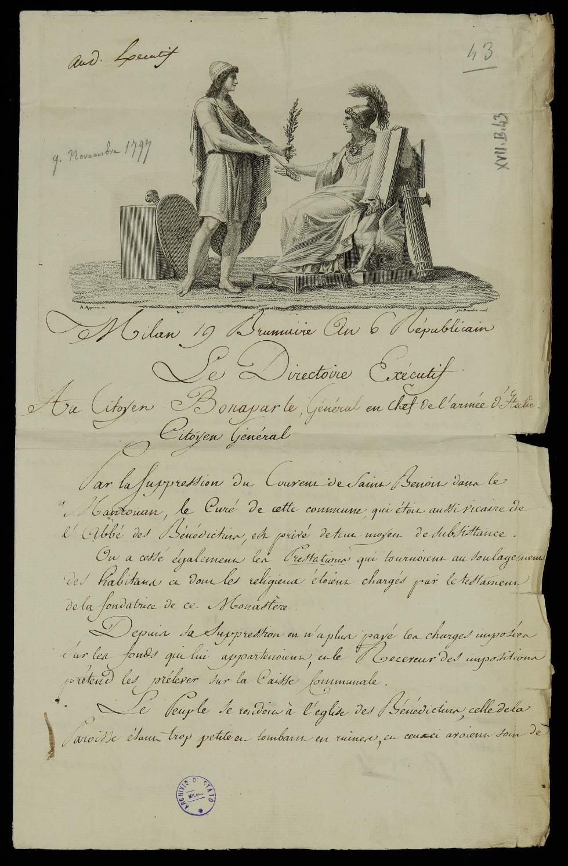

Le due Repubbliche  
   
Milan, 19 brumaire an VI républican  
[Milano, 9 novembre 1797]  
   
Lettera del Direttorio esecutivo al cittadino Bonaparte, generale dell’Armata d’Italia, sulla soppressione del Convento Benedettino di Mantova.  
Sullo stesso documento c’è la minuta di risposta di Bonaparte con firma autografa  
   
La bella immagine incisa da Andrea Appiani rappresenta l’alleanza tra la Repubblica Cisalpina e la Repubblica Francese che si scambiano segni di pace. La Repubblica Cisalpina è in piedi con il berretto frigio e lo scudo deposto a terra che porge a quella Francese un ramo d’ulivo; la Francese è la Minerva seduta con fascio littorio a lato che a sua volta consegna una freccia alla Cisalpina   
   
 ASMi, Autografi, b. 71   
  
_______________________________________________________________________________

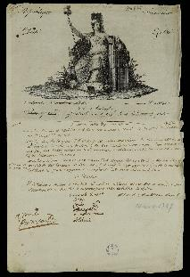

Il riuso della carta

Milano, 24 Annebbiatore anno VI

[14 novembre 1797 ]

Su carta intestata della Repubblica francese raffigurante una Minerva “pacificata” seduta in trono con l’asta sormontante il berretto frigio, il fascio littorio a lato, l’elmo e lo scudo, in cui è incastonata la testa della Gorgone Medusa, poggiati a terra, il presidente della Repubblica cisalpina Guicciardi nomina ambasciatore in Francia il cittadino Serbelloni. Sul documento le parole cancellate a penna sottintendono un riuso della carta intestata: Bonaparte non è più Generale dell’Armata d’Italia e Milano non ne è più il suo quartier generale, bensì la capitale della Repubblica cisalpina!

A margine firma autografa di Bonaparte.  
Il disegno della Minerva è di Andrea Appiani, l’incisione di Giacomo Mercoli.  
   
ASMi, Autografi, b. 71

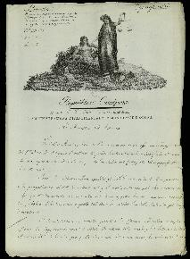

L’uomo Olona  
   
Milano, 6 Termidoro anno IX Repubblicano  
[25 luglio 1801]  
Lettera dell’Amministrazione del Dipartimento dell’Olona al Ministro dell’Interno riguardante l’apertura di una scuola elementare femminile a Pavia.  
   
La bella immagine riproduce parecchi dei simboli giacobini: la bilancia della giustizia, le cornucopie dell’abbondanza e prosperità e l’archipendolo, simbolo ricavato dalla massoneria sempre associato alla giustizia. La Repubblica, ossia la figura femminile che regge la bilancia, tiene per mano Olona, il fiume personificato da cui prende nome il Dipartimento territoriale, la cui capitale è Milano. Sullo sfondo è disegnato un bastione del Castello Sforzesco di Milano.  
   
ASMi, Atti di Governo, Studi parte moderna, b. 381

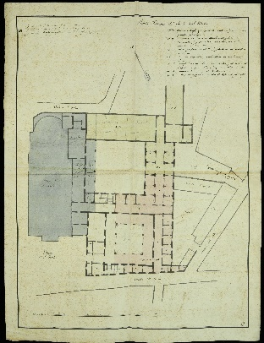

Senza Luogo, 25 frimale anno X

[16 dicembre 1801]

Planimetria del piano terreno del complesso di San Fedele con l’indicazione dei possibili locali da assegnare all’Archivio Nazionale.

La planimetria mostra gli ambienti già occupati dall’Archivio, in giallo, e quelli che si ipotizzavano di assegna all’istituto, indicai con il colore rosso.

Malgrado la stringente necessità di assegnare nuovi spazi all’Archivio nazionale per accogliere le scritture relative ai territori entrati a fare parte della Repubblica, la pratica si trascinò stancamente per decenni, rendendo impossibile la concentrazione di tutti i fondi destinati all’Archivio di San Fedele sia in età Napoleonica sia durante la Restaurazione.

È significativo il fatto che il progetto, elaborato nel 1801, si conserva in una pratica del giugno 1861 relativa alla richiesta di nuovi locali da destinare al personale dell’Archivio avanzata dal direttore dell’epoca, Lugi Osio, al Genio Civile di Milano. A sessant’anni dalle prime richieste, benché nel frattempo diversi lavori di ampliamento fossero già stati effettuati, la carenza di spazio continuava a essere il problema principale dell’Istituto.

ASMi, Genio civile, b.4763

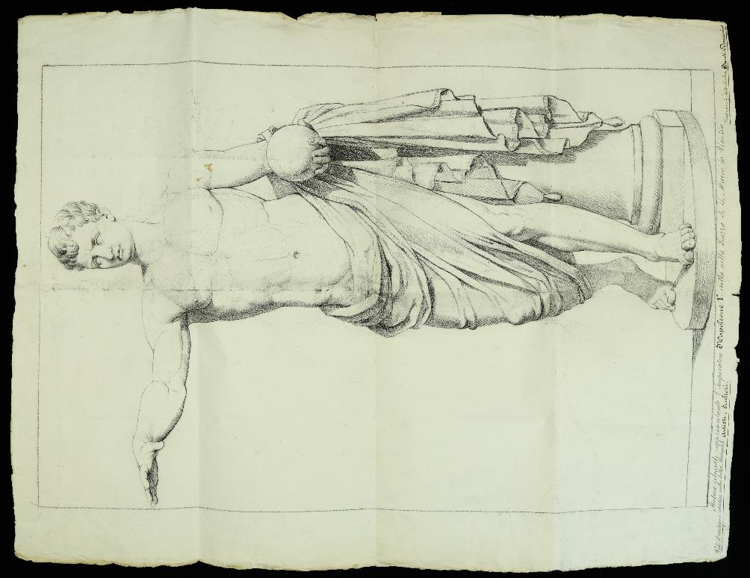

Che colosso di statua!

[Venezia, 23 febbraio 1813]

 Disegno a carboncino della “statua colossale rappresentante l’Imperatore Napoleone I”  Napoleone Pacificatore eretta nella “piazza dei Leoni posta a fianco della chiesa di San Marco” a Venezia il 15 agosto 1811.  
   
Lo scultore Domenico Banti, quasi sconosciuto all’epoca, rappresenta Napoleone come un imperatore romano, appoggiato a una colonna, con la clamide (mantello) ricadente in un largo panneggio, la mano destra distesa in atto di pacificare il mondo, il quale stava in forma di globo nella mano sinistra: si tratta del cosiddetto “Napoleone pacificatore”.  
Il 20 aprile 1814, alla notizia della caduta del “tiranno”, la statua fu rimossa da piazzetta San Marco e nascosta nell’isola di San Giorgio Maggiore; ora è conservata al Museo Correr.  
   
ASMi, Autografi, b. 75

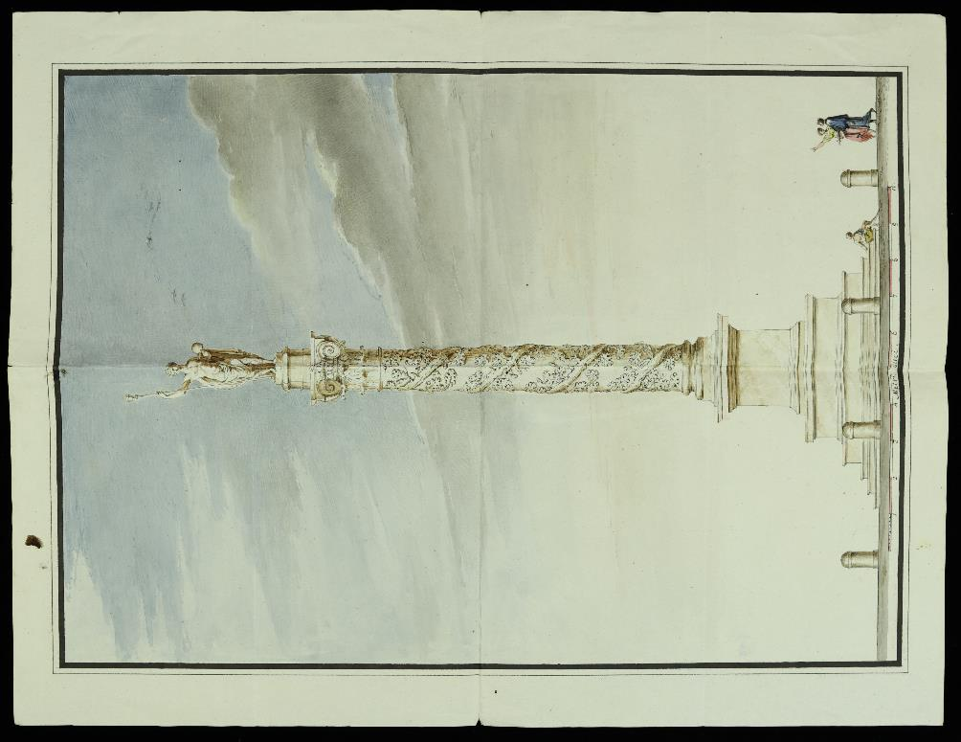

Diventerà Piazza Napoleone!

Milano, 27 maggio1809

Disegno a colori della statua e della colonna che verrà eretta in Piazza Nuova a Ferrara.

La scultura è opera del “celebre sculture de’ Maria, professore nell’Università di Bologna” e dopo l’inaugurazione Piazza Nuova verrà intitolata a Napoleone.

Napoleone viene rappresentato secondo il modello eroico greco: come Marte pacificatore sta in piedi, nudo, cinto dal mantello militare, con in una mano l’asta e nell’altra il mondo.

Nel 1814 gli Austriaci abbatterono e distrussero la statua dell’Imperatore. Solo nel 1833 vi venne posta la statua odierna del poeta Ludovico Ariosto mutando anche il nome della piazza che divenne piazza Ariostea

ASMi, Autografi, b. 74

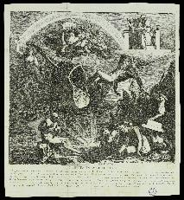

Caduta di Napoleone

2 aprile 1814

Stampa intitolata "Caduta di Napoleone". La data è stampata sul cartiglio retto da una figura incappucciata seduta su un trono di pietra su cui poggia una clessidra nella quale la sabbia è tutta fluita nel secondo vaso: il tempo di Napoleone è finito!

L’incisione rappresenta Napoleone con le “ali dei furbi ai piedi” che precipita dal carro rovesciato dalla dea Fortuna e respinto nella sua ascesa dalle quattro potenze restauratrici: la Russia rappresentata come Eolo che soffia e respinge, l’Austria appoggiata sull’aquila bicipite, la Prussia con la spada innalzata pronta a colpire e l’Inghilterra dominatrice dei mari con il tridente del dio Nettuno. Sotto al trono, sorretto invano dalla forza del leone e la crudeltà della tigre, giacciono con le catene spezzate la Francia e l’Italia, rappresentata con la corona turrita.

E il dio Mercurio viene illuminato dal Sole, sorgente di una nuova luce!

Nella didascalia a Mercurio viene attribuito il ruolo di protettore del commercio.

ASMi, Autografi, b. 73

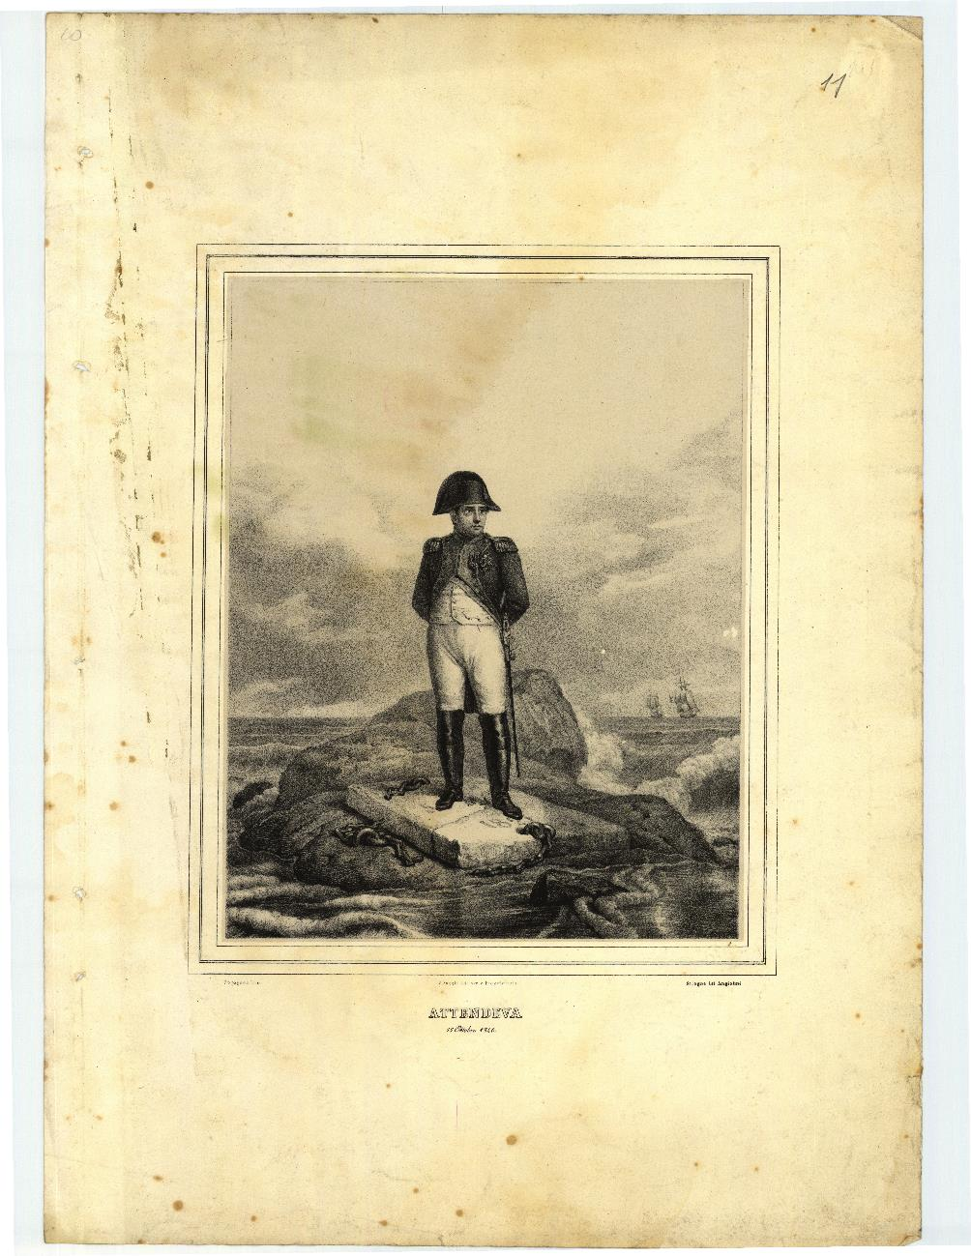

Ritratto di Napoleone a Sant'Elena

Senza luogo, senza data.

ASMi, Clerici di Cavenago, Stampe Clerici, b.1, fasc. 2, doc. 28

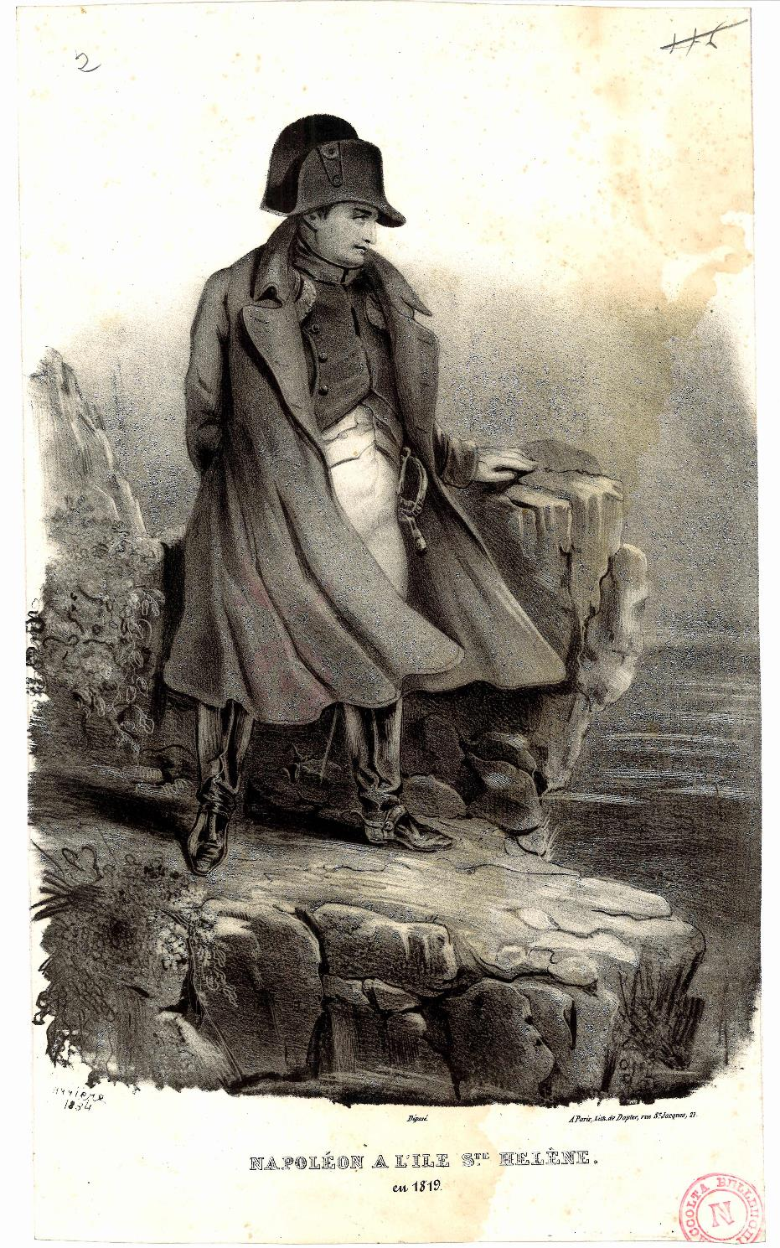

Napoléon a l'ile S. Hélen 1819.

Ritratto di Napoleone in piedi su una costa rocciosa dell'isola con lo sguardo rivolto verso il mare.

ASMi, Clerici di Cavenago, Stampe Clerici, b. 1, fasc. 2, doc. 1

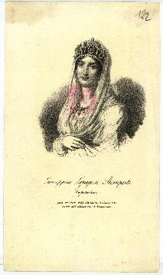

Giuseppina Lapagerie Bonaparte imperatrice s.d.

Ritratto di Giuseppina con le date di nascita e morte. Nata all'isola della Martinica 24 giugno 1763 Morta alla Malmaison 29 maggio 1814 .

ASMi, Clerici di Cavenago, Stampe Clerici, b. 1, fasc. 4, doc. 2